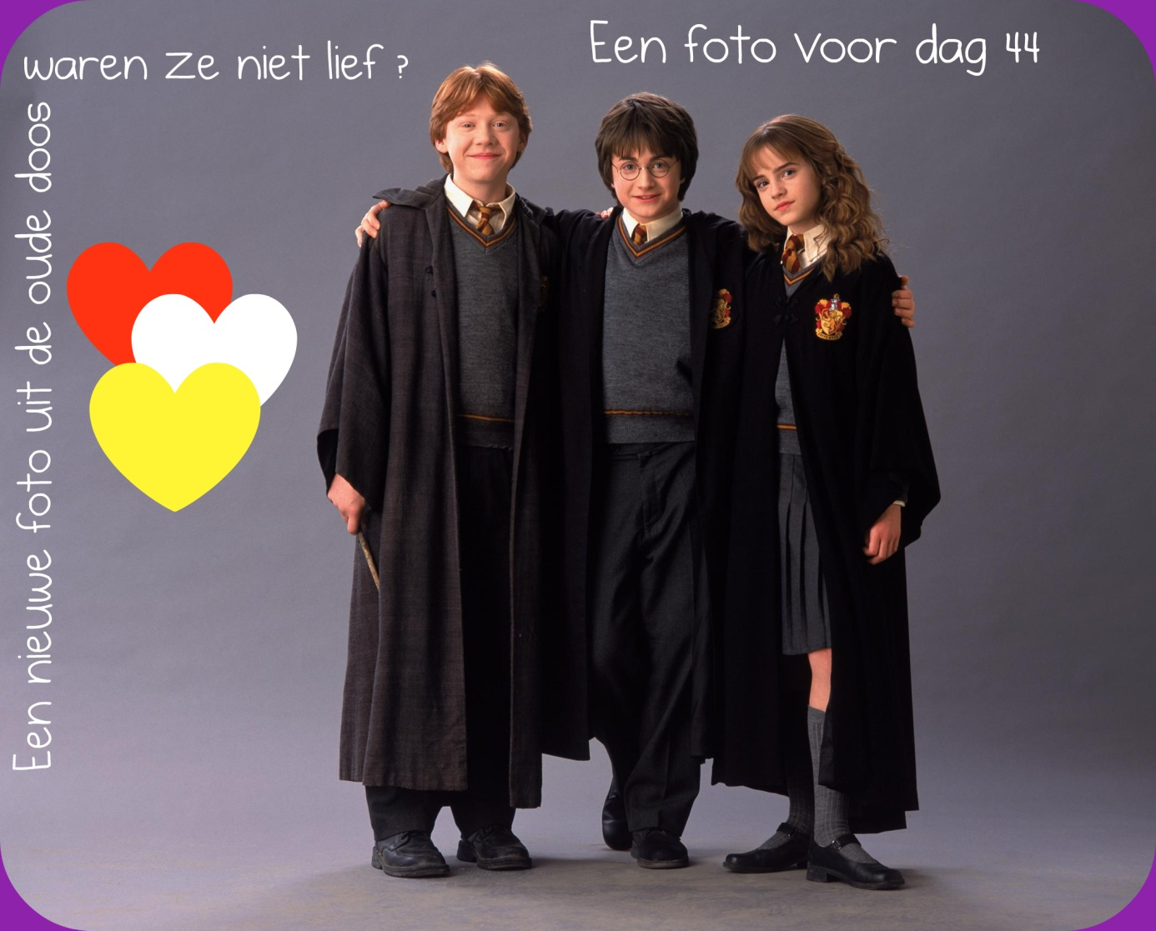

Een fijne 44ste dag nog aan alle Harry Potter en Emma fans !

We tellen nog steeds samen af, omdat ik het nogal druk heb doe ik mijn uiterste best om jullie nog steeds de leuke foto’s,powerpoints,filmpjes enz. Te geven !

Liefs

Emma fan.